广州图普网络科技有限公司笔试题目

答题规则：总共四道题，开放式。第四题为附加题，如作答须提交相关文件。
提交时间：建议3天内完成
提交方式：发送至邮箱 xiaoyunpan@tuputech.com

- 设计一个神经网络，让其实现加法器的功能，并给出网络结构。网络的输入和输出如下图示例(RNN，144 + 177 = 321)
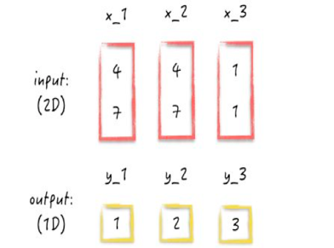

2.自己训练DL中遇到过最难的问题是什么？怎么解决的？

3.开放题：如何看待《DL是个黑盒子》？

附加题：

4.设计一个神经网络做数字分类任务 （考察应聘者对神经网络的理解深度和广度，工程能力）（时间紧张的话，先保证做出来，再保证准确率）
数据： 使用minist数据库 http://yann.lecun.com/exdb/mnist/
环境： linux
要求： （1）提交文件：
- 网络结构图
- train源码及执行命令
- test_set评测源码及执行命令
- inference脚本（支持读一个文件夹的图片，输出结果）
e. train出的最优model文件, train_error, test_error
（2）model准确率和预测速度会作为考核指标；
（3）使用python或者c++实现，不使用DL开源框架（caffe, tensorflow等），operation（conv等）需要自己实现，可使用numpy；
（4）请在理解原理的基础上自己搭建工程架构，不建议大段使用开源实现，如果雷同，将影响笔试成绩。

